Czy wojna przekonała Polaków do energetyki jądrowej?
Raport medialny „Polski atom 2022”

Jak wynika z raportu przygotowanego przez PSMM Monitoring & More systematycznie wzrasta w polskich mediach liczba informacji na temat energetyki jądrowej Jednak to ubiegły rok przyniósł szczególne zainteresowanie tym tematem. Powodem był przede wszystkim atak Rosji na Ukrainę, ostrzały Zaporoskiej Elektrowni Atomowej oraz kryzys energetyczny.

PSMM Monitoring & More przeanalizował dane za cały ubiegły rok, na podstawie których opracowano raport medialny „Polski atom 2022”. Pod uwagę wzięto ponad 1100 tytułów prasowych, 5 mln polskojęzycznych portali internetowych oraz 100 stacji radiowych i telewizyjnych. Badaniu poddano również wpisy z mediów społecznościowych.
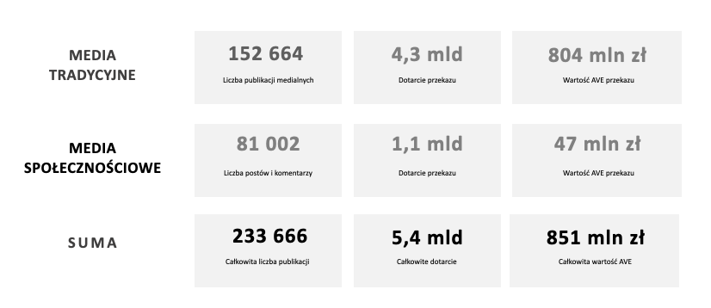

Jak wynika z raportu w 2022 r. ukazało się ponad 230 tys. publikacji w kontekście energetyki jądrowej, łączny ekwiwalent reklamowy (AVE) wyniósł 851 mln zł, zaś dotarcie oszacowano na 5,4 mld kontaktów. Zdecydowana większość publikacji, bo aż 152 tys. ukazało się w mediach tradycyjnych - najwięcej w internecie (82%). Najniższy udział miała prasa (3%) i telewizja (4%).

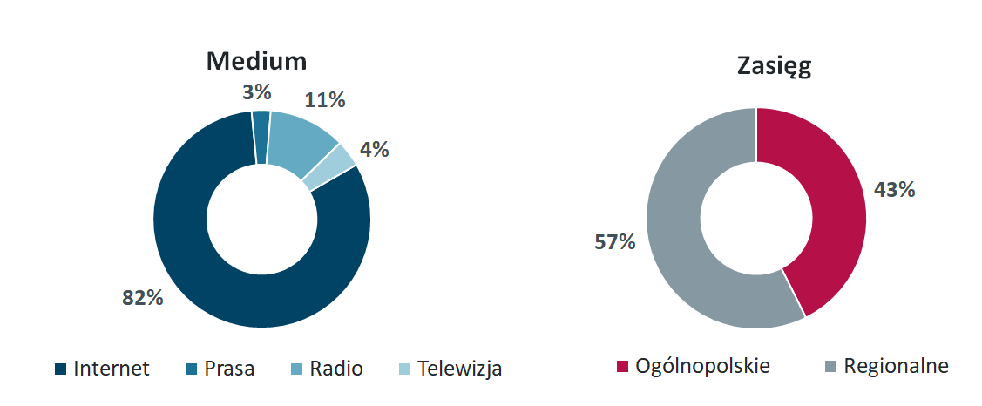

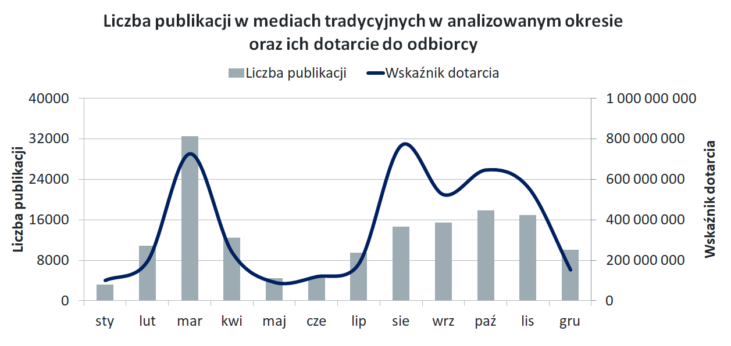

Z kolei w mediach społecznościowych dotarcie oszacowano na 81 tys. Najczęściej wykorzystywanym kanałem dla tematu energetyki jądrowej był Twitter, gdzie liczba wpisów osiągnęła ponad 66 tys.

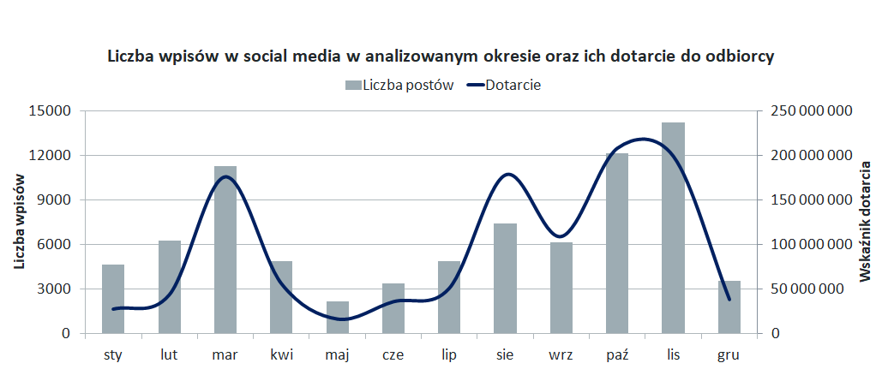

Wojna a dyskusja wokół energetyki jądrowej

– Równo rok temu mieliśmy do czynienia z nagłym wzrostem zainteresowania tematyką energetyki jądrowej. Zwłaszcza w pierwszych tygodniach trwania wojny Polacy kierowali swoją uwagę za wschodnią granicę. Niepokój wzbudzała kwestia możliwego uszkodzenia Zaporoskiej Elektrowni Atomowej oraz walki wokół niedziałającej elektrowni w Czarnobylu. W mediach społecznościowych natomiast można było dostrzec liczne wątki poświęcone płynowi Lugola. To wszystko spowodowało, że to właśnie na marzec 2022 spośród całego przeanalizowanego okresu przypadło największe zainteresowanie energetyką jądrową – mówi Tomasz Lubieniecki, kierownik działu raportów medialnych w PSMM Monitoring & More.

Wojna sprawiła również, że wiele krajów, w tym Polska, zaczęło intensywniej myśleć o bezpieczeństwie energetycznym oraz uniezależnieniu się od dostaw z Rosji. Energetyka jądrowa stała się więc pewnym i niezawodnym sposobem na utrzymanie niezależności w tym obszarze. Ponadto za jej wykorzystaniem przemawiały m.in. stale rosnące ceny energii czy kwestie ekologiczne. Co warto zaznaczyć, w kwietniu podczas Międzynarodowego Szczytu Klimatycznego ToGetAir 2022 odbyła się debata, podczas której zaznaczono, że społeczna akceptacja dla energii atomowej w Polsce wzrosła do poziomu 80 proc. i jest najwyższa w historii.

Oprócz powyższych tematów w mediach w ubiegłym roku mogliśmy przeczytać m.in. o: tworzeniu przez PKN ORLEN wspólnie z Synthos Green Energy spółki joint venture, która zainwestuje w rozwój technologii mikro i małych reaktorów jądrowych, planach powstania elektrowni jądrowej na Pomorzu czy projekcie uchwały rządu ws. budowy wielkoskalowych elektrowni jądrowych.

Najpopularniejsze konteksty medialne

Medialna narracja na temat energetyki jądrowej skupiała się przede wszystkim wokół trzech obszarów tematycznych: bezpieczeństwo, OZE (odnawialne źródła energii) oraz SMR (Small Modular Reactors). Najwięcej w tych tematach pisano w internecie, głównie na portalach o zasięgu regionalnym. Z kolei najaktywniejsze były takie media jak TVP info, wnp.pl, Polskie Radio 24 czy biznesalert.pl.

Więcej o energetyce jądrowej w polskich mediach w raporcie PSMM Monitoring & More –
„Polski atom 2022”: [link]

------------------------------------------------
PSMM Monitoring & More wyraża zgodę na pełną lub częściową publikację
materiałów pod warunkiem podania źródła (pełna nazwa firmy tj. PSMM Monitoring &
More).

Zapoznaj się z informacjami i raportami dla mediów: https://psmm.pl/dla-mediow/

Osoby do kontaktu:
Katarzyna Popławska
Kierownik działu marketingu i PR
kom: +48 697 410 680
kpoplawska@psmm.pl

PSMM Monitoring &More
60-801 Poznań, ul. Marcelińska 14
www.psmm.pl
www.twitter.com/PSMMonitoring
www.facebook.com/PSMMonitoring

Katarzyna Pastuszka
Publicon Services Sp. z o.o.
Managing Partner

kom: +48 607 512 254
k.pastuszka@publicon.pl

